**cPAC Collection Report**

**version 1.0**

**Revision History**

| **Date** | **Description** | **Author** | **Version** |
| --- | --- | --- | --- |
| 08/07/2016 | Create | Keowalin K | V.1.0 |
| 26/07/2016 | Update | Keowalin.K | V1.1 |
| 17/08/2016 | Update | Keowalin.K | V1.2 |
| 24/08/2016 | Update | Keowalin.K | V1.3 |

**สารบัญ**

1. Business Requirements 1

2. Functional Requirement 2

2.1 รูปแบบการออกรายงาน 2

2.2 รายชื่อรายงาน 3

2.3 รายละเอียดรายงาน Blacklist and De-Blacklist 4

1. รายงานเพื่อตรวจสอบการ Add Blacklist/De-Blacklist (No 132) 4

2. รายงานสรุปรายการ Blacklist ตาม Blacklist Type, Blacklist Sub-Type (No 133) 18

3. รายงานเลขหมายรอการยืนยัน Blacklist/De-Blacklist(DMRBL001) 21

# Business Requirements

ระบบงานติดตามหนี้ (cPAC Collection) ในโครงการ Centralized Payment and Collection (cPAC) Project มีวัตถุประสงค์เพื่อเพิ่มประสิทธิภาพในการติดตามหนี้ ให้มีกระบวนการทำงานที่เป็นไปโดยระบบอัตโนมัติ โดยที่ผู้ใช้งานสามารถเป็นผู้กำหนดรูปแบบการติดตามหนี้ให้รองรับนโยบายการดำเนินการติดตามหนี้ให้เหมาะสมกับลูกค้าในแต่ละกลุ่มได้ด้วยตนเอง พร้อมทั้งมีกระบวนการจัดเก็บข้อมูลหนี้ ข้อมูลการรับชำระเงินของลูกค้า และข้อมูลประวัติการติดตามหนี้อยู่ในฐานข้อมูลเดียวกัน จึงช่วยลดปัญหาข้อมูลที่คลาดเคลื่อนจากการเรียกใช้ข้อมูลที่มาจากต่างแหล่งข้อมูลหรือต่างเวลา และรวมถึงการออก Report เพื่อสนับสนุนของการดำเนินงานของหน่วยงานที่เกี่ยวข้อง มีทั่ง Report ที่แสดงรายละเอียด(Detail) และผลรวม(Summary) ตาม Action Mode ต่างๆในระบบ cPAC นั้นจะเป็นรูปแบบของ Web-Based Application ที่ผู้ใช้งานระบบ สามารถ access เข้าสู่ระบบได้จากเครือข่าย Intranet ของ AIS ได้สะดวกต่อผู้ใช้งาน

# Functional Requirement

## รูปแบบการออกรายงาน

การจัดทำรายงานต่างๆ สามารถกำหนดเวลาในการออกรายงานได้ดังนี้

1. Immediately เป็นการออกรายงานในทันทีเมื่อสั่งให้ระบบออกรายงาน
2. Scheduling เป็นการกำหนดเวลาในการออกรายงานไว้ล่วงหน้า ประกอบด้วย

2.1) รายงานประจำวัน (Daily report) เป็นการกำหนดให้ออกรายงานทุกวัน โดยกำหนดเวลาที่จะให้ระบบ Run รายงานดังกล่าว พร้อมกำหนดว่าจะให้ออกรายงานของวันที่ปัจจุบัน หรือวันย้อนหลังกี่วัน เช่นออกรายงานทุกวัน เวลา 2.00 น. โดยออกรายงานของวัน ย้อนหลัง 1 วัน

2.2) รายงานประจำสัปดาห์ เป็นการกำหนดให้ออกรายงานสัปดาห์ละ 1 ครั้ง โดยกำหนดวันและเวลาที่จะให้ระบบ Run รายงานดังกล่าว พร้อมกำหนดว่าจะให้ออกรายงานย้อนหลังของช่วงวันใด เช่นออกรายงานทุกวันจันทร์ เวลา 18.00 น. โดยออกรายงานย้อนหลังของวันจันทร์ถึงวันอาทิตย์ที่ผ่านมา

2.3) รายงานประจำเดือน เป็นการกำหนดให้ออกรายงานเดือนละ 1 ครั้ง โดยกำหนดวันที่และเวลาที่จะให้ระบบ Run รายงานดังกล่าว โดยระบบจะออกรายงานย้อนหลังของเดือนที่ผ่านมา เช่นออกรายงานทุกวันที่ 5 เวลา 18.00 น. โดยระบบจะออกรายงานของเดือนที่ผ่านมา

## รายชื่อรายงาน

รายงานในระบบ Collection ประกอบด้วยรายงาน ดังแสดงในตาราง

| ลำดับ | ชื่อรายงาน | Report No | ความถี่การใช้งาน | หมายเหตุ |
| --- | --- | --- | --- | --- |
| **Blacklist and De-Blacklist Report** | | | | |
|  | รายงานเพื่อตรวจสอบการ Add Blacklist/De-Blacklist | 132 | ทุกเดือน |  |
|  | รายงานสรุปรายการ Blacklist ตาม Blacklist Type, Blacklist Sub-Type | 133 | วันจันทร์แรกของทุกสัปดาห์ |  |
|  | รายงานเลขหมายรอการยืนยัน Blacklist/De-Blacklist |  | หลังจากที่ระบบทำการดึงข้อมูลหนี้ของลูกค้าตามเงื่อนไข เพื่อเตรียมเข้าสู่กระบวนการติดตามหนี้เรียบร้อย |  |

## รายละเอียดรายงาน Blacklist and De-Blacklist

### รายงานเพื่อตรวจสอบการ Add Blacklist/De-Blacklist (No 132)

วัตถุประสงค์การออกรายงาน

* เพื่อแสดงรายละเอียดของลูกค้าที่มีการอนุมัติการกำหนดสถานะของลูกค้าให้อยู่ในบัญชีดำหรือการปลดสถานะออกจากบัญชีดำ

เงื่อนไขการออกรายงาน

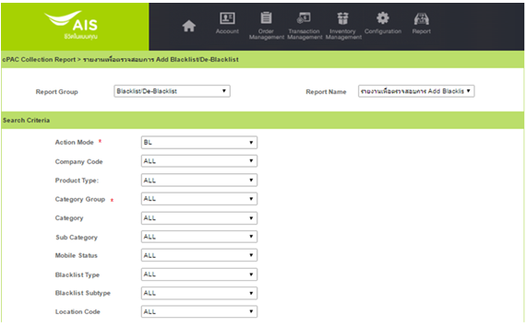

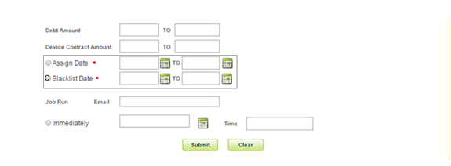

| ลำดับ | เงื่อนไข | บังคับกรอก | รายละเอียด |
| --- | --- | --- | --- |
|  | Action Mode | M | BL(Blacklist) หรือ DL(De-Blacklist)   * หากเลือก Blacklist จะแสดงชื่อของ Criteria ด้วย Blacklist * หากเลือก De-Blacklist จะแสดงชื่อของ Critiria ด้วย De-Blacklist |
|  | Company Code | O | บริษัทผู้ให้บริการในเครือ AIS เช่น AIS, AWN, SBN, AIN เป็นต้น |
|  | Product Type | O | กลุ่มบริการภายใต้บริษัท เช่น 3G, FBB, Fixed Line ภายใต้บริษัท AWN เป็นต้น Product Type ของ Assign ดังกล่าว ใช้เงื่อนไขการคำนวณ Product Type ตามวิธีการคำนวณ Product Type ระดับ BA |
|  | Category Group | M | ประเภทของ Category Group (RES/CORP) |
|  | Category | O | ประเภทหลัก Categoty ของ BA ณ ขณะนั้น เช่น Residential, Business , GOV เป็นต้น |
|  | Sub Category | O | ประเภทย่อย Category ของ BA ณ ขณะนั้น เช่น Thai, Foreigner, Key account, SME, Embassy เป็นต้น |
|  | Mobile Status | O | สถานะของ Mobile เช่น Active, Suspend Debt, Suspend Credit Limit, Disconnect-Terminate, Disconnect, Disconnect - Converted, Disconnect - Ported, Disconnect - Migrated, Inactive เป็นต้น |
|  | Blacklist Type | O | ประเภทของ Blacklist ที่ลูกค้าติดสถานะอยู่ เช่น Financial, Fraud |
|  | Blacklist Subtype | O | ประเภทย่อยของ Blacklist ที่ลูกค้าติดสถานะอยู่ เช่น   * Financial ประกอบด้วย Subtype ได้แก่ Non-payment, Non-payment Handset * Fraud ประกอบด้วย Subtype ได้แก่ Commercial/Public Phone, Customer Deceased, Document, Usage (Local), Usage (IR & Border) เป็นต้น |
|  | Location Code | O | รหัส Location ที่ทำ Blacklist หรือ De-Blacklist |
|  | Debt Amount | O | จำนวนเงินยอดหนี้ที่ค้างชำระ |
|  | Device Contract Amount | O | จำนวนเงินลูกค้าที่ซื้อเครื่องแบบติดสัญญา |
|  | Assign Date | M | วันที่ Assign งาน  หมายเหตุ บังคับกรอกเมื่อเลือก Assign Date |
|  | Blacklist Date | M | วันที่กำหนดให้ทำรายการ Blacklist หรือ De-Blacklist  หมายเหตุ บังคับกรอกเมื่อเลือก Blacklist Date |
|  | Email | O | Email แจ้งหลังจากรายงานถูกสร้างเรียบร้อย |
|  | Job Run – Immediately | O | ออกรายงานทันที |
|  | Job Run – Run At Time | O | ออกรายงานตามวันและเวลาที่กำหนดไว้ |

เงื่อนไขการเรียงข้อมูล การจัดกลุ่ม และการขึ้นหน้าใหม่

|  |  |
| --- | --- |
| หัวข้อ | รายละเอียด |
| การเรียงข้อมูล | Company Code, Product Type, Assign date, Location Code |
| การจัดกลุ่มข้อมูล | Company Code, Product Type, Assign date, Location Code |
| การขึ้นหน้าใหม่ |  |
| รูปแบบเอกสาร | CSV File |

รูปแบบรายงาน Blacklist

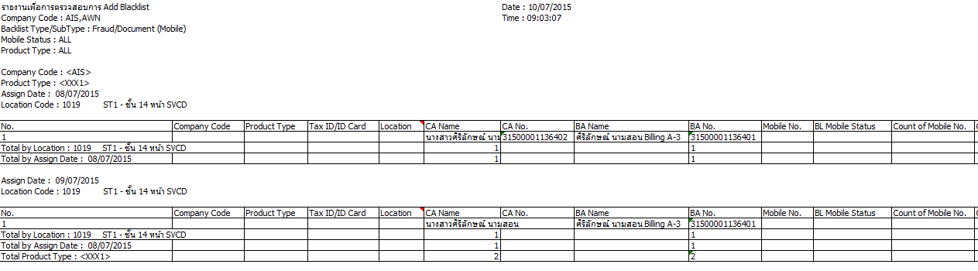

(ต่อ)

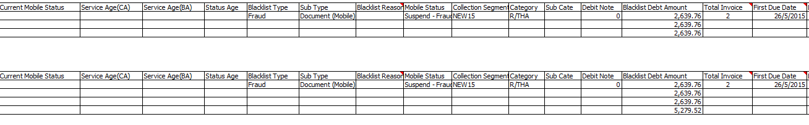(ต่อ)

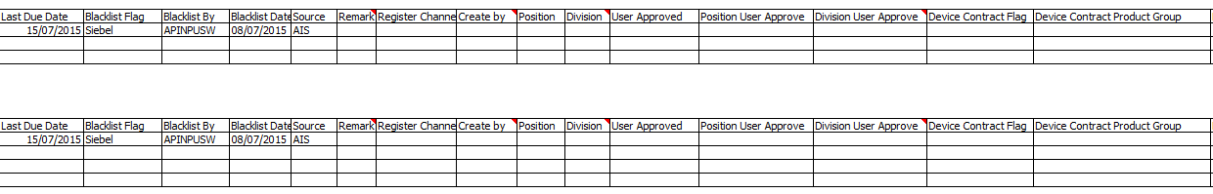

(ต่อ)

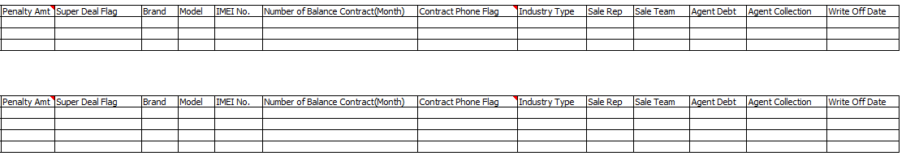

(ต่อ)

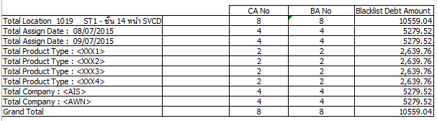

รายละเอียดข้อมูล

| ลำดับ | ชื่อข้อมูล | คำอธิบาย | หมายเหตุ |
| --- | --- | --- | --- |
|  | Assign Date | วันที่ Assign |  |
|  | Company Code | บริษัทผู้ให้บริการในเครือ AIS เช่น AIS, AWN, SBN, AIN เป็นต้น |  |
|  | Product Type | กลุ่มบริการภายใต้บริษัท เช่น 3G, FBB, Fixed Line ภายใต้บริษัท AWN เป็นต้น Product Type ของ Assign ดังกล่าว ใช้เงื่อนไขการคำนวณ Product Type ตามวิธีการคำนวณ Product Type ระดับ BA |  |
|  | Tax ID/ID Card | Tax Id หรือ ID Card ของ Customer |  |
|  | Location | Location ที่ทำ Blacklist ให้แสดง Location: Description |  |
|  | CA Name | ชื่อของ Customer(CA) |  |
|  | CA No. | รหัสของ Customer (CA) |  |
|  | BA Name | ชื่อ Billing Account (BA) |  |
|  | BA No. | รหัส Billing Account (BA) |  |
|  | Mobile No. | Mobile No ที่เข้าเงื่อนไข ถ้ามีมากกว่า 1 ให้ดึง Mobile Status ล่าสุด |  |
|  | BL Mobile Status | สถานะของ Mobile ณ วันที่ทำ Blacklist ให้แสดง Mobile Status ไม่ใช่ Group Status |  |
|  | Count of Mobile No. | นับจำนวน Mobile ที่เข้าเงื่อนไข |  |
|  | Current Mobile Status | สถานะของ Mobile ณ ปัจจุบัน เช่น Active, Suspend Debt, Suspend Credit Limit, Disconnect-Terminate, Disconnect, Disconnect - Converted, Disconnect - Ported, Disconnect - Migrated, Inactive เป็นต้น |  |
|  | Service Age(CA) | Service Age เก่าสุดของ BA ภายใต้ |  |
|  | Service Age(BA) | ระยะเวลาการเป็นลูกค้าของ BA |  |
|  | Status Age | อายุสถานะของ Mobile โดยนับจากวันที่มีการเปลี่ยนแปลงสถานะของ Mobile |  |
|  | Blacklist Type | Blacklist Type จากระบบ SFF |  |
|  | Sub Type | Blacklist Subtype จากระบบ SFF |  |
|  | Blacklist Reason | เหตุผลในการทำ Blacklist ในครั้งนี้ |  |
|  | Mobile Status | สถานะของ Mobile เช่น Active, Suspend Debt, Suspend Credit Limit, Disconnect-Terminate, Disconnect, Disconnect - Converted, Disconnect - Ported, Disconnect - Migrated, Inactive เป็นต้น |  |
|  | Collection Segment | การจำแนกกลุ่มลูกค้าเพื่อการติดตามหนี้ เช่น New, FAIR, Good, VIP, เป็นต้น |  |
|  | Category | ประเภทหลัก Categoty ของ BA ณ ขณะนั้น เช่น Residential, Business , GOV เป็นต้น |  |
|  | Sub Cate | ประเภทย่อย Category ของ BA ณ ขณะนั้น เช่น Thai, Foreigner, Key account, SME, Embassy เป็นต้น |  |
|  | Debit Note | จำนวนเงินเพิ่มหนี้ |  |
|  | Blacklist Debt Amount | จำนวนเงินของหนี้ค้างชำระ ณ วันที่ทำ Blacklist |  |
|  | Total Invoice | จำนวน invoice ที่มีหนี้ค้างชำระ |  |
|  | First Due Date | วันที่ของ due date ของใบแจ้งหนี้ใบแรกที่ค้างชำระ |  |
|  | Last Due Date | วันที่ของ due date ของใบแจ้งหนี้ใบล่าสุดที่ค้างชำระ |  |
|  | Blacklist Flag | ข้อมูลปรเภท Blacklist หรือไม่ Y=Yes, N=No |  |
|  | Blacklist By | User ที่ทำ Blacklist |  |
|  | Blacklist Date | วันที่กำหนดให้ทำรายการ Blacklist หรือ De-Blacklist |  |
|  | Source | Blacklist Source จากระบบ SFF |  |
|  | Remark | Remark ที่มาจาก SFF ที่กรอก Free Text มาให้ |  |
|  | Register Channel | ช่องทางการลงทะเบียนครั้งแรก |  |
|  | Create by | User ที่ทำ Order Type นั้นๆ ต้องเป็น Order ที่ Completed เท่านั้น(User ID) |  |
|  | Position | รหัสของ Position ที่ทำ Order Type นั้น |  |
|  | Division | รหัสของ Division ที่ทำ Order Type นั้น |  |
|  | User Approved | Userที่ทำการ Approved |  |
|  | Position User Approve | รหัสของ Position ของ User ที่ Approved |  |
|  | Division User Approve | รหัส Division ของ User ที่ Approved |  |
|  | Device Contract Flag | ลูกค้าที่ซื้อเครื่องแบบติดสัญญา Y= Yes, N=No |  |
|  | Device Contract Product Group | ประเภทของ Product ที่ลูกค้าซื้อเครื่องแบบติดสัญญา เช่น H/S_Super Deal, H/S_Government และอื่นๆ |  |
|  | Penalty Amt | ค่าปรับกรณีลูกค้าผิดสัญญา |  |
|  | Super Deal Flag | เพื่อแยกประเภทลูกค้าที่ซื้อเครื่องแบบติดสัญญา เช่น Flag “Y”= Super Deal, Flag “N”= Non Super Deal เป็นต้น |  |
|  | Brand | ยี่ห้อเครื่อง |  |
|  | Model | รุ่นของเครื่อง |  |
|  | IMEI No. | เลข IMEI No |  |
|  | Number of Balance Contract(Month) | จำนวนงวดคงเหลือที่ยังติดสัญญา |  |
|  | Contract Phone Flag | เป็นประเภท Contract Phone หรือไม่ Y=Yes, N= No |  |
|  | Industry Type | ประเภทของ Industry |  |
|  | Sale Rep | รหัสของ Sales |  |
|  | Sale Team | รหัสของ Sales Team |  |
|  | Agent Debt | รหัสของ Agent ของทีม Debt |  |
|  | Agent Collection | รหัสของ Agent ของทีม Collection |  |
|  | Write Off Date | วันที่ตัดบัญชีหนี้สูญ |  |

รายละเอียดข้อมูล (Summary)

| ลำดับ | ชื่อข้อมูล | คำอธิบาย | หมายเหตุ |
| --- | --- | --- | --- |
|  | Total Assign Date | ผลรวมของแต่ละ Assign Date |  |
|  | Total Product Type | ผลรวมของแต่ละ Product Type |  |
|  | Total Company | ผลรวมของแต่ละ Company Code |  |
|  | Grand Total | ผลรวมทั้งหมดของทุก Company Code |  |

รูปแบบรายงาน De-Blacklist

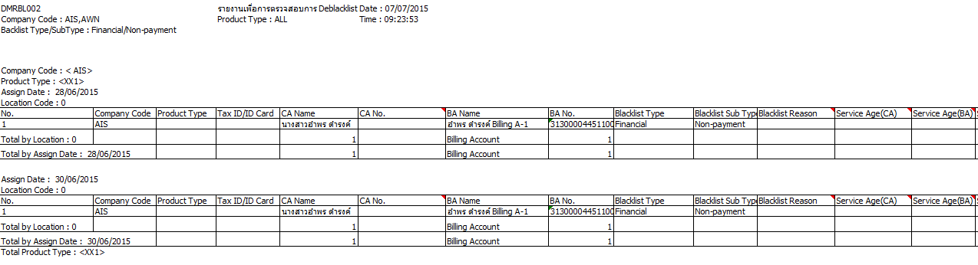

(ต่อ)

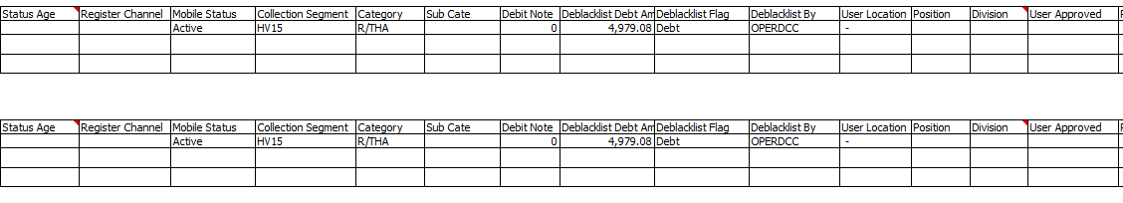

(ต่อ)

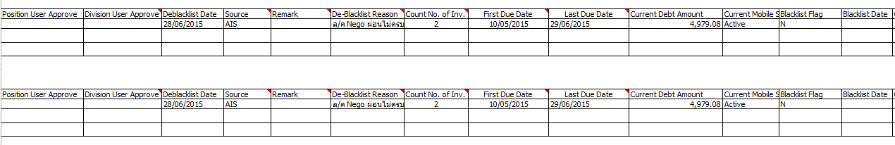

(ต่อ)

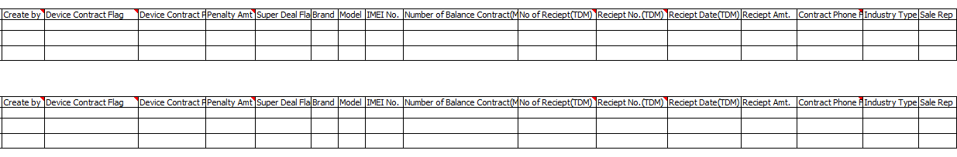

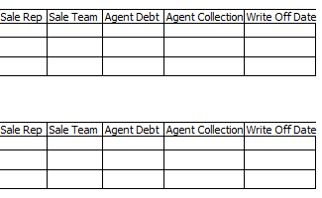

(ต่อ)

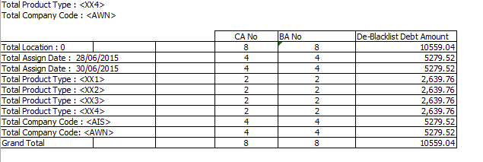

รายละเอียดข้อมูล

| ลำดับ | ชื่อข้อมูล | คำอธิบาย | หมายเหตุ |
| --- | --- | --- | --- |
|  | Assign Date | วันที่ Assign |  |
|  | Location Code | Location ที่ทำ De-Blacklist ให้แสดง Location : Description |  |
|  | No. | Running Numner |  |
|  | Company Code | บริษัทผู้ให้บริการในเครือ AIS เช่น AIS, AWN, SBN, AIN เป็นต้น |  |
|  | Product Type | กลุ่มบริการภายใต้บริษัท เช่น 3G, FBB, Fixed Line ภายใต้บริษัท AWN เป็นต้น Product Type ของ Assign ดังกล่าว ใช้เงื่อนไขการคำนวณ Product Type ตามวิธีการคำนวณ Product Type ระดับ BA |  |
|  | Tax ID/ID Card | Tax Id หรือ ID Card ของ Customer |  |
|  | CA Name | ชื่อของ Customer(CA) |  |
|  | CA No. | รหัสของ Customer (CA) |  |
|  | BA Name | ชื่อ Billing Account (BA) |  |
|  | BA No. | รหัส Billing Account (BA) |  |
|  | Blacklist Type | Blacklist Type จากระบบ SFF |  |
|  | Blacklist Sub Type | วันที่กำหนดให้ทำรายการ Blacklist หรือ De-Blacklist |  |
|  | Blacklist Reason | เหตุผลในการทำ Blacklist ในครั้งนี้ |  |
|  | Service Age(CA) | Service Age เก่าสุดของ BA ภายใต้ |  |
|  | Service Age(BA) | ระยะเวลาการเป็นลูกค้าของ BA |  |
|  | Status Age | อายุสถานะของ Mobile |  |
|  | Register Channel | ช่องทางการลงทะเบียนครั้งแรก |  |
|  | Mobile Status | สถานะของ Mobile เช่น Active, Suspend Debt, Suspend Credit Limit, Disconnect-Terminate, Disconnect, Disconnect - Converted, Disconnect - Ported, Disconnect - Migrated, Inactive เป็นต้น |  |
|  | Collection Segment | การจำแนกกลุ่มลูกค้าเพื่อการติดตามหนี้ เช่น New, FAIR, Good, VIP, เป็นต้น |  |
|  | Category | ประเภทหลัก Categoty ของ BA ณ ขณะนั้น เช่น Residential, Business , GOV เป็นต้น |  |
|  | Sub Cate | ประเภทย่อย Category ของ BA ณ ขณะนั้น เช่น Thai, Foreigner, Key account, SME, Embassy เป็นต้น |  |
|  | Debit Note | จำนวนเงินเพิ่มหนี้ |  |
|  | Deblacklist Debt Amount | จำนวนเงินของหนี้ค้างชำระ ณ วันที่ทำ De-Blacklist |  |
|  | Deblacklist Flag | ข้อมูลปรเภท De-Blacklist หรือไม่ Y=Yes, N=No |  |
|  | Deblacklist By | User ที่ทำ De-Blacklist |  |
|  | User Location | Location ที่ทำ De-Blacklist ให้แสดง Location : Description |  |
|  | Position | รหัสของ Position ที่ทำ Order Type นั้น |  |
|  | Division | รหัสของ Division ที่ทำ Order Type นั้น |  |
|  | User Approved | Userที่ทำการ Approved |  |
|  | Position User Approve | รหัสของ Position ของ User ที่ Approved |  |
|  | Division User Approve | รหัส Division ของ User ที่ Approved |  |
|  | Deblacklist Date | วันที่กำหนดให้ทำรายการ De-Blacklist |  |
|  | Source | Blacklist Source จากระบบ SFF |  |
|  | Remark | Remark ที่มาจาก SFF ที่กรอก Free Text มาให้ |  |
|  | De-Blacklist Reason | เหตุผลในการทำ De-Blacklist ในครั้งนี้ |  |
|  | Count No. of Inv. | จำนวน invoice ที่มีหนี้ค้างชำระ |  |
|  | First Due Date | วันที่ของ due date ของใบแจ้งหนี้ใบแรกที่ค้างชำระ |  |
|  | Last Due Date | วันที่ของ due date ของใบแจ้งหนี้ใบล่าสุดที่ค้างชำระ |  |
|  | Current Debt Amount | ยอดหนี้ค้างชำระ ณ ปัจจุบัน |  |
|  | Current Mobile Status | สถานะของ Mobile ณ ปัจจุบัน เช่น Active, Suspend Debt, Suspend Credit Limit, Disconnect-Terminate, Disconnect, Disconnect - Converted, Disconnect - Ported, Disconnect - Migrated, Inactive เป็นต้น |  |
|  | Blacklist Flag | ข้อมูลปรเภท Blacklist หรือไม่ Y=Yes, N=No |  |
|  | Blacklist Date | วันที่กำหนดให้ทำรายการ Blacklist |  |
|  | Create by | User ที่ทำ Order Type นั้นๆ ต้องเป็น Order ที่ Completed เท่านั้น(User ID) |  |
|  | Device Contract Flag | ลูกค้าที่ซื้อเครื่องแบบติดสัญญา Y= Yes, N=No |  |
|  | Device Contract Product Group | ประเภทของ Product ที่ลูกค้าซื้อเครื่องแบบติดสัญญา เช่น H/S_Super Deal, H/S_Government และอื่นๆ |  |
|  | Penalty Amt | ค่าปรับกรณีลูกค้าผิดสัญญา |  |
|  | Super Deal Flag | เพื่อแยกประเภทลูกค้าที่ซื้อเครื่องแบบติดสัญญา เช่น Flag “Y”= Super Deal, Flag “N”= Non Super Deal เป็นต้น |  |
|  | Brand | ยี่ห้อเครื่อง |  |
|  | Model | รุ่นของเครื่อง |  |
|  | IMEI No. | เลข IMEI No |  |
|  | Number of Balance Contract(Month) | จำนวนงวดคงเหลือที่ยังติดสัญญา |  |
|  | No of Reciept(TDM) | จำนวน Receipt ที่รับชำระ |  |
|  | Reciept No.(TDM) | หมายเลข Receipt ที่จ่ายค่าผิดสัญญา |  |
|  | Reciept Date(TDM) | วันที่รับชำระเงิน |  |
|  | Reciept Amt. | จำนวนเงินรับชำระ |  |
|  | Contract Phone Flag | เป็นประเภท Contract Phone หรือไม่ Y=Yes, N= No |  |
|  | Industry Type | ประเภทของ Industry |  |
|  | Sale Rep | รหัสของ Sales |  |
|  | Sale Team | รหัสของ Sales Team |  |
|  | Agent Debt | รหัสของ Agent ของทีม Debt |  |
|  | Agent Collection | รหัสของ Agent ของทีม Collection |  |
|  | Write Off Date | วันที่ตัดบัญชีหนี้สูญ |  |

รายละเอียดข้อมูล (Summary)

| ลำดับ | ชื่อข้อมูล | คำอธิบาย | หมายเหตุ |
| --- | --- | --- | --- |
|  | Total Assign Date | ผลรวมของแต่ละ Assign Date |  |
|  | Total Product Type | ผลรวมของแต่ละ Product Type |  |
|  | Total Company | ผลรวมของแต่ละ Company Code |  |
|  | Grand Total | ผลรวมทั้งหมดของทุก Company Code |  |

### รายงานสรุปรายการ Blacklist ตาม Blacklist Type, Blacklist Sub-Type (No 133)

วัตถุประสงค์การออกรายงาน

* เพื่อแสดงจำนวน CA, BA, Mobile ของลูกค้าที่มีการอนุมัติการกำหนดสถานะของลูกค้าให้อยู่ในบัญชีดำ แยกตาม Blacklist Type และ Blacklist Sub-Type ตามแต่ละ Customer Category และ Sub Category

เงื่อนไขการออกรายงาน

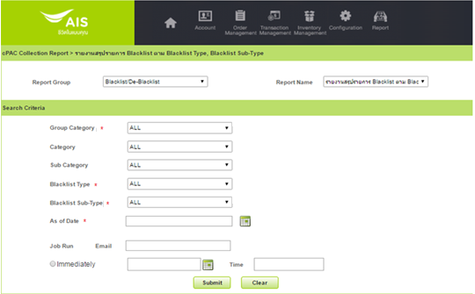

| ลำดับ | เงื่อนไข | บังคับกรอก | รายละเอียด |
| --- | --- | --- | --- |
|  | Group Category | M | กลุ่มของ Category (RES/CORP) |
|  | Category | O | ประเภทหลัก Categoty ของ BA ณ ขณะนั้น เช่น Residential, Business , GOV เป็นต้น |
|  | Sub Category | O | ประเภทย่อย Category ของ BA ณ ขณะนั้น เช่น Thai, Foreigner, Key account, SME, Embassy เป็นต้น |
|  | Blacklist Type | M | ประเภทของ Blacklist ที่ลูกค้าติดสถานะอยู่ เช่น Financial, Fraud |
|  | Blacklist Sub Type | M | ประเภทย่อยของ Blacklist ที่ลูกค้าติดสถานะอยู่ เช่น   * Financial ประกอบด้วย Subtype ได้แก่ Non-payment, Non-payment Handset * Fraud ประกอบด้วย Subtype ได้แก่ Commercial/Public Phone, Customer Deceased, Document, Usage (Local), Usage (IR & Border) เป็นต้น |
|  | As of Date | M | วันที่ต้องการดึงข้อมูล |
|  | Email | O | Email แจ้งหลังจากรายงานถูกสร้างเรียบร้อย |
|  | Job Run – Immediately | O | ออกรายงานทันที |
|  | Job Run – Run At Time | O | ออกรายงานตามวันและเวลาที่กำหนดไว้ |

เงื่อนไขการเรียงข้อมูลในรายงาน และการขึ้นหน้าใหม่

|  |  |
| --- | --- |
| หัวข้อ | รายละเอียด |
| การเรียงข้อมูล | Category, Sub Category, Blacklist Type, Blacklist Sub Type, Blacklist Code |
| การจัดกลุ่มข้อมูล | Category, Sub Category, Blacklist Type, Blacklist Sub Type,Blacklist Code |
| การขึ้นหน้าใหม่ |  |
| ขนาดกระดาษ |  |
| รูปแบบเอกสาร | CSV File |

รูปแบบรายงาน

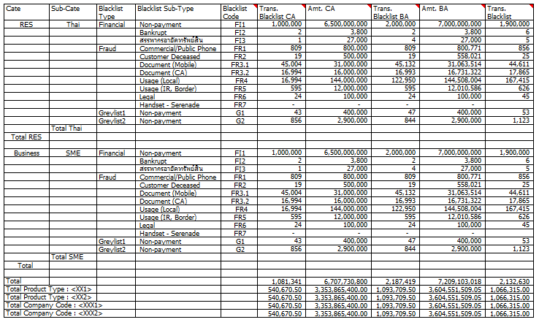

รายละเอียดข้อมูล

| ลำดับ | ชื่อข้อมูล | คำอธิบาย | หมายเหตุ |
| --- | --- | --- | --- |
|  | Cate | ประเภทหลัก Categoty ของ BA ณ ขณะนั้น เช่น Residential, Business , GOV เป็นต้น |  |
|  | Sub-Cate | ประเภทย่อย Category ของ BA ณ ขณะนั้น เช่น Thai, Foreigner, Key account, SME, Embassy เป็นต้น |  |
|  | Blacklist Type | ประเภท Blacklist Type จากระบบ SFF |  |
|  | Blacklist Sub-Type | ประเภท Blacklist Subtype จากระบบ SFF |  |
|  | Blacklist Code | Blacklist Code ที่มาจาก SFF |  |
|  | Trans. Blacklist CA | นับจำนวน CA ที่ทำ Blacklist |  |
|  | Amt. CA | จำนวนยอดหนี้ที่ติด Blacklist ระดับ CA |  |
|  | Trans. Blacklist BA | นับจำนวน BA ที่ทำ Blacklist |  |
|  | Amt. BA | จำนวนยอดหนี้ที่ติด Blacklist ระดับ BA |  |
|  | Trans. Blacklist Mobile | นับจำนวน Mobile No. นับทุก Mobile ภายใต้ BA |  |

รายละเอียดข้อมูล (Summary)

| ลำดับ | ชื่อข้อมูล | คำอธิบาย | หมายเหตุ |
| --- | --- | --- | --- |
|  | Total Category | ผลรวมของแต่ละ Category |  |
|  | Total Sub Category | ผลรวมของแต่ละ Sub Category |  |
|  | Total | ผลรวมทั้งหมดของทุก Company Code |  |
|  | Total Product Type | ผลรวมของแต่ละ Product Type |  |
|  | Total Company Code | ผลรวมของแต่ละ Company Code |  |

### รายงานเลขหมายรอการยืนยัน Blacklist/De-Blacklist(DMRBL001)

วัตถุประสงค์การออกรายงาน

* เพื่อแสดงรายละเอียดของลูกค้าที่เข้าเงื่อนไขการกำหนดสถานะของลูกค้าให้อยู่ในบัญชีดำหรือปลดสถานะออกจากบัญชีดำและรอการอนุมัติจากผู้ใช้งานที่มีสิทธิ์

เงื่อนไขการออกรายงาน

* ยึดตามเงื่อนไขในการดึงข้อมูล Blacklist – Deblacklist ของระบบทำการดึงข้อมูลหนี้ของลูกค้าจากกระบวนการเริ่มต้น

รูปแบบรายงาน

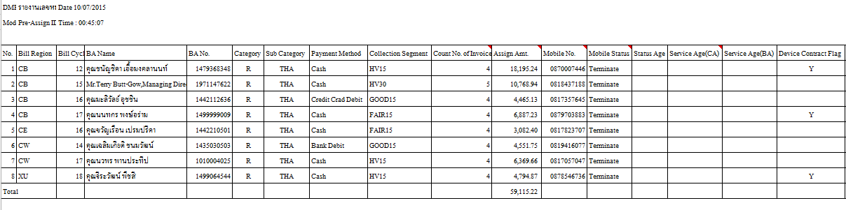

(ต่อ)

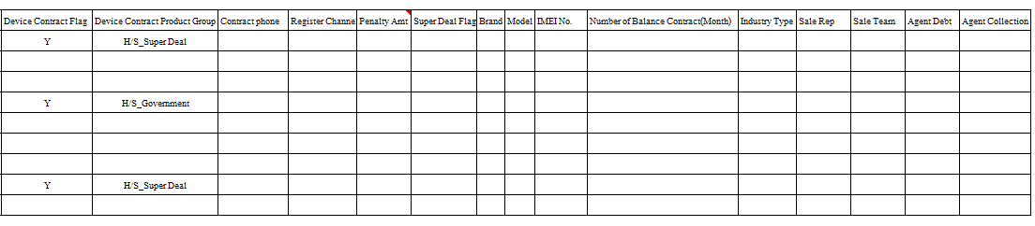

รายละเอียดข้อมูล

| ลำดับ | ชื่อข้อมูล | คำอธิบาย | หมายเหตุ |
| --- | --- | --- | --- |
|  | No. | Running Number |  |
|  | Bill Region | รหัสภูมิภาคของ BA |  |
|  | Bill Cycle | รอบค่าใช้บริการ หรือรอบบิลของลูกค้า |  |
|  | BA Name | ชื่อของ Billing Account (BA) |  |
|  | BA No. | รหัสของ Billing Account(BA) |  |
|  | Category | ประเภทหลัก Categoty ของ BA ณ ขณะนั้น เช่น Residential, Business , GOV เป็นต้น |  |
|  | Sub Category | ประเภทย่อย Category ของ BA ณ ขณะนั้น เช่น Thai, Foreigner, Key account, SME, Embassy เป็นต้น |  |
|  | Payment Method | วิธีการชำระเงินของลูกค้า เช่น Cash, Credit Card เป็นต้น |  |
|  | Collection Segment | การจำแนกกลุ่มลูกค้าเพื่อการติดตามหนี้ เช่น New, FAIR, Good, VIP, เป็นต้น |  |
|  | Count No. of Invoice | จำนวนของ Invoice ที่ค้างชำระทั้งหมด ณ วันที่ดึงข้อมูล |  |
|  | Assign Amt. | ยอดหนี้ที่ Assign และป็น Invoice ที่ Over due หัก Dispute แล้ว |  |
|  | Mobile No. | หมายเลขของ Mobile หาก Mobile ภายใต้มีมากกว่า 1 Mobile ให้ดึง Mobile Status ล่าสุดมาแสดง |  |
|  | Mobile Status | สถานะของ Mobile เช่น Active, Suspend Debt, Suspend Credit Limit, Disconnect-Terminate เป็นต้น ซึ่งเป็น Mobile ที่เข้าเงื่อนไข |  |
|  | Status Age | อายุสถานะของ Mobile โดยนับจากวันที่มีการเปลี่ยนแปลงสถานะของ Mobile |  |
|  | Service Age(CA) | อายุลูกค้าอยู่ในระบบ นับจากวันที่จดทะเบียนครั้งแรกของลูกค้า โดยเลือก Service Age เก่าสุดของ BA ภายใต้ CA |  |
|  | Service Age(BA) | อายุลูกค้าอยู่ในระบบ นับจากวันที่จดทะเบียนครั้งแรกของลูกค้า |  |
|  | Device Contract Flag | ลูกค้าที่ซื้อเครื่องแบบติดสัญญา Y= Yes, N=No |  |
|  | Device Contract Product Group | ประเภทของ Product ที่ลูกค้าซื้อเครื่องแบบติดสัญญา เช่น H/S_Super Deal, H/S_Government และอื่นๆ |  |
|  | Contract phone | เป็นประเภท Contract Phone หรือไม่ Y=Yes, N= No |  |
|  | Register Channel | ช่องทางการสมัคร/จดทะเบียนครั้งแรกของลูกค้า |  |
|  | Penalty Amt | ค่าปรับกรณีลูกค้าผิดสัญญา |  |
|  | Super Deal Flag | เพื่อแยกประเภทลูกค้าที่ซื้อเครื่องแบบติดสัญญา เช่น Flag “Y”= Super Deal, Flag “N”= Non Super Deal เป็นต้น |  |
|  | Brand | ยี่ห้อเครื่อง |  |
|  | Model | รุ่นของเครื่อง |  |
|  | IMEI No. | เลข IMEI No |  |
|  | Number of Balance Contract(Month) | จำนวนงวดคงเหลือที่ยังติดสัญญา |  |
|  | Industry Type | ประเภทของ Industry |  |
|  | Sale Rep | รหัสของ Sales |  |
|  | Sale Team | รหัสของ Sales Team |  |
|  | Agent Debt | รหัสของ Agent ของทีม Debt |  |
|  | Agent Collection | รหัสของ Agent ของทีม Collection |  |

รายละเอียดข้อมูล (Summary)

| ลำดับ | ชื่อข้อมูล | คำอธิบาย | หมายเหตุ |
| --- | --- | --- | --- |
|  | Total | ผลรวมทั้งหมด |  |